

BKSZC Pogány Frigyes Technikum

# Tanfolyamszervezés

szoftverfejlesztő és -tesztelő vizsgaremek

2025. május

Készítette:

Bulyáki Dóra

Jambrik Viola

Barth Maja

## A feladat leírása

Ez a dokumentáció a **Cattalodge** nevű webalkalmazás bemutatására szolgál. A projekt célja, hogy egy felhasználóbarát online platformot hozzon létre, ahol a felhasználók információkat találhatnak a cicákról, regisztrálhatnak, bejelentkezhetnek és kapcsolatba léphetnek a szolgáltatóval. Az alkalmazás összekapcsolja az Express.js backend-et egy MongoDB adatbázissal, valamint HTML, CSS és JavaScript technológiákkal készült frontenddel.

## Specifikáció

## Ez a nyaraló hely még építés alatt van, a tervünk az, hogy egy nyaraló legyen, ahol egy szoba van kiadva egy hétre macskákkal.

## Elsőként a főoldalra dob fel minket, ahol a nyaralóról a következő információkat lehet böngészni:

## Rólunk

## Macskáink

## A szobáról képek

## A szobáról egyéb információk

## Majd a főoldalon lehet regisztrálni/bejelentkezni, A fiókról a következő adatokat kell tárolni:

## A fiók neve

## A fiók jelszava

## A fiók profilképe (a fiók készítésnél lehet kiválasztani az adott képekből)

## A fiók e-mail címe

## A regisztráció/bejelentkezés után feloldódik a foglalás lehetőség. A szobáról való információs mező fölött megjelenik egy “foglalj most” gomb, amire, ha rákattintasz, legörget téged a foglalás részleghez. A foglalás részlegen van egy naptár, ahol ki lehet választani az adott hetet, amikor a felhasználó szeretné a szobánkat kivenni. Ez az adat később tárolva lesz. (A már lefoglalt heteket nem lehet kétszer kivenni).

## **Használt** Technológiák **és Eszközök**

## A projekt során a következő technológiákat és eszközöket használtuk:

## Backend**:** Express.js

## Adatbázis**:** MongoDB

## Frontend**:** HTML, CSS, JavaScript

## Fejlesztőikörnyezet**:** Visual Studio Code

## Egyébeszközök**:** Git, Bootstrap

## Feladatkörök és Csapattagok

## A csapattagok közötti feladatmegosztás a következőképpen alakult:

## Bulyáki Dóra: HTML fejlesztés, Backend fejlesztés és adatbázis kezelés

## Jambrik Viola**:** HTML fejlesztés, CSS fejlesztés, frontend design.

## Barth Maja**:** HTML és JavaScript funkciók implementálása.

## GitHub repository

Az alkalmazások kódjai ebben a repository-ban érhetők el:

<https://github.com/cattalodge/cattalodge>

## Az adatbázis elkészítése

Az adatbázist a MySQL adatbázis-kezelővel és a PHPMyAdmin programmal készítettük el. Az adatokat kettő táblára bontottuk:

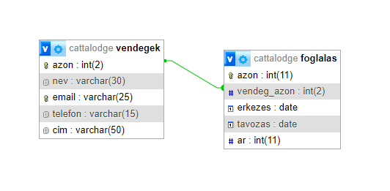

## A vendégek adatai

Minden vendégnek kell egy azonosító (azon), amely az elsődleges kulcs lesz. Ezen kívül szükség van a vendég nevére (nev), az email címére(email), telefonszámára(telefon) és a vendég címére (cím).

Ennek megfelelően a vendegek tábla szerkezete:



Az alkalmazás teszteléséhez az alábbi tesztadatokat vittük be:

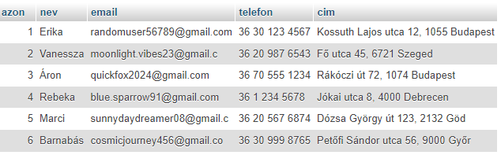

## A foglalás adatai

Minden vendégnek kell egy azonosító (azon), amely az elsődleges kulcs lesz. Ezen kívül szükség van a vendég azonositójára(vendeg_azon). A foglalás kezdete nem lehet üres (erkezes), a távozás sem(tavozas), és az apartman ára sem (ar).

Ennek megfelelően a vendegek tábla szerkezete:

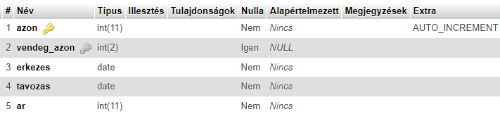

Az alkalmazás teszteléséhez az alábbi tesztadatokat vittük be

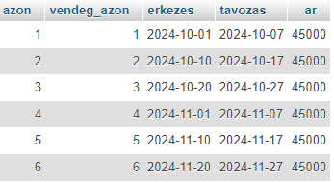

A két tábla közötti kapcsolatot prezentálnunk kell külső kulcs megadásával az altábla részéről, mellyel hozzáfűzzük a főtáblához.

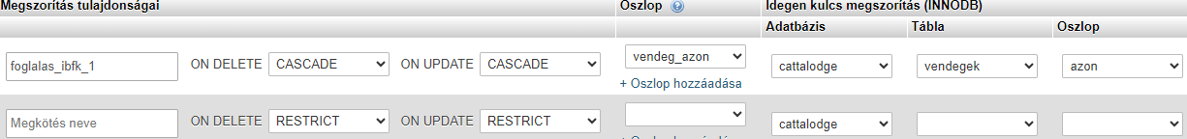

## **Backend** Fejlesztés **(Express.js és MongoDB)**

A projekt backend része Express.js alapú, amely összekapcsolódik egy MongoDB adatbázissal. A MongoDB-ben tároljuk a felhasználói adatokat, például a neveket és az e-mail címeket. Az adatbázis csatlakoztatásához és kezeléséhez az alábbi kódot használtuk:

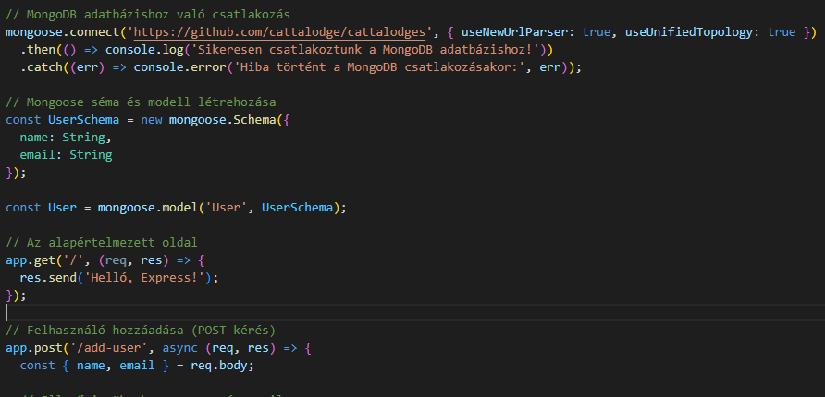

Ez a kód egy egyszerű Express alkalmazás, amely MongoDB adatbázist használ felhasználók tárolására. Három fő funkciót valósít meg:

1. Felhasználókhozzáadása: POST kérés segítségével új felhasználókat lehet hozzáadni.
2. Felhasználóklekérése: GET kérés segítségével lekérhetők az összes felhasználó adatai.
3. Alapértelmezettoldal: GET kérés a root URL-en, amely egy egyszerű üzenetet ad vissza.

Az alkalmazás MongoDB adatbázis használatával működik, és minden műveletet a Mongoose könyvtár segítségével végez el.

## **Frontend Fejlesztés (HTML és CSS)**

A frontend oldal HTML és CSS használatával készült. Az alábbiakban bemutatjuk a "Rólunk" oldal HTML és CSS kódját, amely a csapattagokat mutatja be, valamint a fő navigációs menüt és egyéb oldalakat tartalmaz.

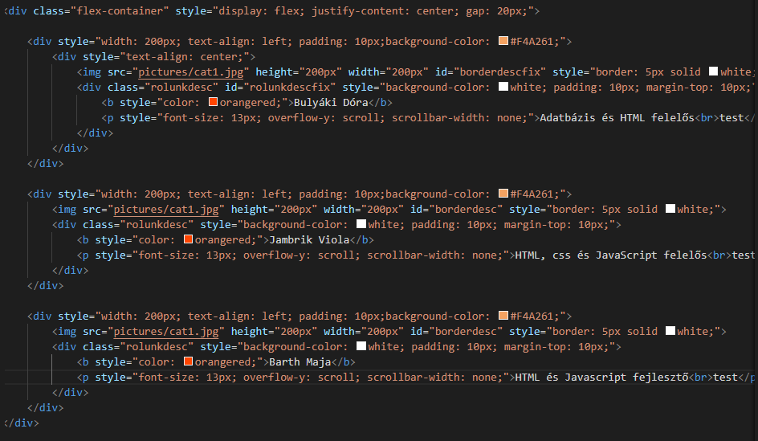

Csapattagok Flexbox elrendezése  
A .flex-container használatával a három csapattag képe és bemutatkozása egy sorba rendeződnek, és a gap: 20px távolságot biztosít köztük. Minden csapattag egy div elembe van helyezve, amely tartalmaz egy képet és egy leírást a csapattagról.

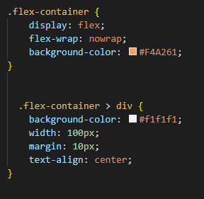

Ez a CSS kódrészlet a .flex-container és annak gyermek elemeinek (a benne lévő div elemek) stílusait definiálja, és a Flexbox elrendezés használatával alakítja a weboldal dizájnját.

Ez a CSS kód egy rugalmas elrendezést biztosít a weboldalon, ahol a gyerek elemek (a div elemek) egymás mellett, sorban helyezkednek el a szülő .flex-container elemben. A Flexbox segítségével a weboldal elemei könnyen rendezhetők, és a tartalom reszponzív módon, dinamikusan alkalmazkodik az ablak méretéhez.

A gyermek elemek szélessége fixált, 100 pixel, és mindegyik között 10 pixelnyi távolság van. Az elemek tartalmát középre igazítja a text-align: center stílus, így ha bármilyen szöveg, kép vagy egyéb inline elem kerül bele, az középre lesz igazítva. A világos szürke háttérszín és a narancssárga szülő háttérszín vizuálisan jól elkülöníti az elemeket, így áttekinthető és rendezett elrendezést biztosít.

Ha a flex-wrap: nowrap; helyett wrap lenne beállítva, akkor a gyermek elemek további sorokba törhetnének, ha nem férnek el egy sorban, de így mindegyik elem egy sorban marad.

Ez a projekt lehetőséget biztosított arra, hogy fejlesszük a [pl. csapatmunka, problémamegoldás, fejlesztési készségek] terén szerzett tapasztalatainkat. Összességében egy jól megtervezett és sikeres projektet tudtunk létrehozni.

Készítette:  
Bulyáki Dóra

Jambrik Viola

Barth Maja